APRÍL – mesiac lesov

Keď odtrhneme kvet, zvädne,
keď chytíme motýľa, zahynie.
Vtedy pochopíme, že prírody sa
môžeme dotýkať len srdcom.
Krejča Jindřich

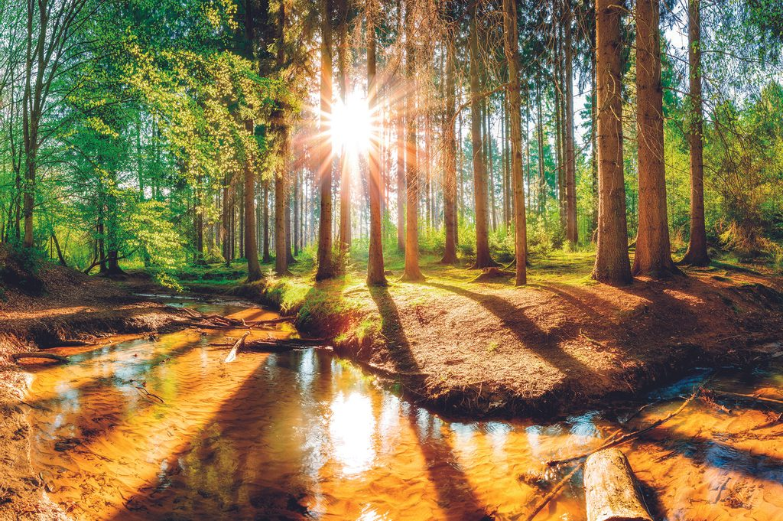

Stromy, živé ruky zeme, tak sa spieva v jednej z populárnych slovenských pesničiek. Význam a hodnotu našich lesov si pripomíname v mesiaci apríl už od roku 1952. Lesy sú neoddeliteľnou súčasťou obrazu Slovenska. Tvoria najdokonalejšie rastlinné spoločenstvo v prírode. Pokrývajú plochu okolo 2 miliónov hektárov, čo je asi 42% rozlohy Slovenska. Z hľadiska štruktúry sú u nás zastúpené listnaté lesy (50%) ihličnaté (31%) a zmiešané (19%). Lesné porasty sú živými organizmami, ktoré rastú, dospievajú a hynú, podľa toho sa k nim treba aj správať. Význam lesov pre človeka je nenahraditeľný, preto si zaslúžia našu ochranu nielen počas jedného mesiaca. Les a všetko, čo v ňom žije po stáročia existovalo v dokonalej harmónii. V lese nič nevyjde nazmar, všetko má svoje miesto, význam a trvanie – je to prirodzený kolobeh života.
1. apríl: Svetový deň vtáctva
Mesiac apríl je čas, kedy na Slovensko prilieta najviac sťahovavých vtákov, až okolo 20 miliónov, a to hlavne z Afriky, menej z Ázie. Mnohé druhy vtákov počas svojho návratu na hniezdiská prekonajú každú jar aj 10-tisíc kilometrov. Jarné prílety sledujú členovia Spoločnosti pre ochranu vtáctva (SOVS). Pri tejto príležitosti sa konajú mnohé akcie s cieľom spoznávania a ochrany nášho vtáctva. My sme sa rozhodli tento deň venovať vtáctvu a dozvedieť sa o ňom čo najviac informácií.
3.4.2023 budú žiaci rozdelení do 5 skupín v každej triede. Každá skupina dostane zadanie, a to získať informácie o vtáctve vyskytujúcom sa na našom území. Zadania budú nasledovné:
- sťahovavý vták
- stály vták
- najmenší vták
- najväčší vták
- najfarebnejší vták.
Deti budú mať na získanie informácií dostatok času. Informácie môžu čerpať z encyklopédií, internetu, náučných tabúľ na náučných chodníkoch či od svojich rodičov alebo starších súrodencov.
Dňa 17.4.2023 si deti prinesú obrázky daných vtákov a informácie, ktoré získali. Obrázky a aj získané zaujímavosti môžu mať deti napísané, nakreslené alebo aj vytlačené na papieri. Deti z danej skupiny použijú všetko, čo o danom vtáčikovi zistili a na hodine čítania si vytvoria malý plagátik. Tí, ktorí sa budú naozaj snažiť, budú odmenení jednotkami. Hodnotiť sa bude nie množstvo informácií na plagátiku, ale tvorivosť, farebnosť plagátiku, ale aj jeho odprezentovanie pred svojimi spolužiakmi.
12. apríl: Lesnícky deň
Neexistuje vhodnejšie miesto pre vybudovanie si vzťahu k prírode ako samotný les. Svojou veľkosťou a mnohorakým priestorom poskytuje množstvo príležitostí na jeho spoznanie a hry rozličného druhu. Keďže chceme u detí budovať trvalý pozitívny vzťah k prírode, rozhodli sme sa poskytnúť im možnosť samostatne pozorovať, vyhľadávať, objavovať les ako aj jeho obyvateľov formou zážitkového učenia, ku ktorému sme pozvali skutočných odborníkov z tejto oblasti, a to samotných pánov lesníkov. Tí nám počas celého dopoludnia sprostredkujú spoznávanie zvierat, stromov, ale aj základy samotnej práce lesníkov a pomôžu nám pochopiť súvislosti života v prírode a zapamätať si ich.
V tento deň sa spolu s pánmi lesníkmi presunieme na Jablonecký náučný chodník a strávime celé dopoludnie v prírode. V prípade nepriaznivého počasia sa zážitkové učenie s pánmi lesníkmi uskutoční v triedach. Prosíme rodičov, aby v tento deň deti vhodne obliekli ( na pobyt na náučnom chodníku).
Týždeň od 17.4. do 21.4.: Šikovné ruky
V tomto týždni počas krúžku šikovné ruky si budú deti spolu s pani vychovávateľkami pripravovať z odpadového materiálu rôzne druhy stromov ako aj obyvateľov lesa.
Týždeň od 17.4. do 21.4.: Pracovné vyučovanie
Žiaci 3. a 4. ročníka si počas hodín pracovného vyučovania vytvoria papierový strom z odpadového materiálu.
Od 17.4. – do 28.4.: Výtvarná výchova
V tomto období si deti na hodinách výtvarnej výchovy namaľujú najkrajší strom v ich ponímaní a obyvateľov lesa – lesné zvieratká.
Od 17.4. – do 28.4.: Environmentálny krúžok
Počas environmentálneho krúžku si deti osvoja poznatky o význame lesa, jeho obyvateľoch a ochrane prírody. Spolu vyriešime rôzne úlohy a vytvoríme plagát.
- LES ako DOMOV
- VÝZNAM LESA
Týždeň od 17.4. do 21.4.: Slovenský jazyk
Určite každý z vás má doma krásnu knižku, ktorá je práve na lesnú, či prírodnú tematiku. Deti si ju prinesú do školy a spolu si vytvoríme výstavku kníh. V tomto týždni si na hodine slovenského jazyka urobíme „čitateľský klub“. Obľúbenú knižku o lese deti môžu ukázať svojim spolužiakom alebo ju pred spolužiakmi odprezentovať – predstaviť ju spolužiakom. Tešíme sa na všetky krásne knižky .
Od 17.4. – do 28.4.: Telesná a športová výchova
Počas hodín telesnej a športovej výchovy deti absolvujú vychádzku na Jablonecký náučný chodník, kde budú pozorovať okolitú prírodu a veľmi zaujímavé náučné tabule, ktoré sa nachádzajú na celom náučnom chodníku.
22. apríl
Už tradične si 22. apríla pripomíname Deň Zeme. Bolo to v roku 1970, keď vedci, hlavne ekológovia v USA ovplyvnení fotografickými a telegrafickými snímkami z kozmu, dokumentujúcimi krehkosť a zraniteľnosť Zeme, demonštračne vyzvali k spoločnému celosvetovému úsiliu za ochranu Zeme so všetkým, čo ju robí jedinečnou. Do roku 1990 venovali pozornosť Dňu Zeme predovšetkým na americkom kontinente. Skutočne svetovým sa stal od roku 1990. V tomto roku (1990) sa pri príležitosti Dňa Zeme aktivizovalo viac ako 200 miliónov ľudí v 140 štátoch sveta vrátane vtedajšej ČSFR. Dnes vo svete mocnejú názory, aby bol každý deň pre ľudstvo Dňom Zeme. My si Deň Zeme pripomenieme aktivitami v rámci pobytu v školskom klube a zapojením sa do dvoch výziev:
Výzva číslo 1. UROB DOBRÝ SKUTOK PRE NAŠU ZEM - Pošli nám fotku ako pomáhaš našej planéte. Zájdi do lesa, na lúku, do prírody. Vezmi si rukavice a igelitové vrecko a pozbieraj odpadky. Ak si ešte nezačal, začni triediť odpad, či zasaď strom alebo inú rastlinu. Svoj dobrý skutok odfoť a pošli v období od 12.4. do 20.4. na:
WatsApp: Jana Počuchová 0944/106 981
Alebo na: pocuchovajana@gmail.com
Odmena Ťa neminie.

Výzva číslo 2. ZAHRAJ SA NA UMELCA – Vytvor svoj vlastný prírodný obrázok. Buď kreatívny a použi všetko, čo nám matka príroda dáva. Obrázok z prírodnín odfoť a pošli v období od 21.4. do 27.4. na:
WatsApp: Jana Počuchová 0944/106 981
Alebo na: pocuchovajana@gmail.com
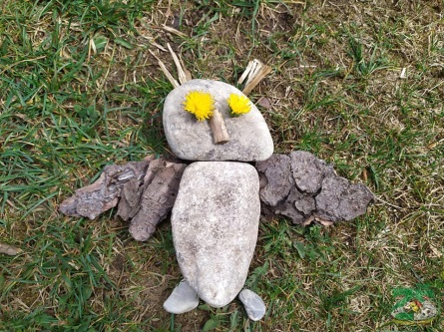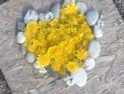
Najkreatívnejší obrázok bude odmenený. Tešíme sa .

